Resolución del Pleno del Instituto de Transparencia, Acceso a la Información Pública y Protección de Datos Personales del Estado de México y Municipios, con domicilio en Metepec, Estado de México, a ocho de noviembre de dos mil veintitrés.

VISTO el expediente electrónico formado con motivo del recurso de revisión número 04770/INFOEM/IP/RR/2023, interpuesto por una persona de manera anónima, en lo sucesivo el Recurrente, en contra de la respuesta del Ayuntamiento de Zinacantepec, en lo subsecuente el Sujeto Obligado, se procede a dictar la presente resolución.

A N T E C E D E N T E S

PRIMERO. De la Solicitud de Información.
Con fecha diez de julio de dos mil veintitrés, el Recurrente presentó solicitud de información pública que fue registrada en el Sistema de Acceso a la Información Mexiquense (SAIMEX), con el número de expediente 00520/ZINACANT/IP/2023, mediante la cual solicitó información en el tenor siguiente:

“Solicito los informes justificados de la Unidad de Transparencia al INFOEM” (Sic)

Modalidad de entrega: A través del SAIMEX.

SEGUNDO. De la prórroga para dar respuesta a la solicitud de información.
El día catorce de agosto de dos mil veintitrés, el Sujeto Obligado informó al Recurrente que el término para atender su solicitud de información había sido prorrogado por siete días adicionales, con la finalidad de dar cabal cumplimiento al requerimiento, así como cumplir con cada una de las excepciones que contempla la Ley en la materia.

TERCERO. De la respuesta del Sujeto Obligado.
De las constancias que obran en el expediente electrónico, se observa que el día veintitrés de agosto de dos mil veintitrés, el Sujeto Obligado dio respuesta a la solicitud de información manifestando lo siguiente:

“En respuesta a la solicitud recibida, nos permitimos hacer de su conocimiento que con fundamento en el artículo 53, Fracciones: II, V y VI de la Ley de Transparencia y Acceso a la Información Pública del Estado de México y Municipios, le contestamos que:

SE PROPORCIONA RESPUESTA A LA SOLICITUD DE FOLIO: 00520/ZINACANT/IP/2023 A TRAVÉS DEL DOCUMENTO ANEXO

ATENTAMENTE
BRENDA SELENE HERNANDEZ LOPEZ” (Sic)

El Sujeto Obligado adjuntó a su respuesta el documento denominado “solicitud 520.pdf”, cuyo contenido será motivo de análisis en el estudio correspondiente.

CUARTO. Del recurso de revisión.
Inconforme con la respuesta emitida por el Sujeto Obligado, el Recurrente interpuso el presente recurso de revisión el día veintitrés de agosto de dos mil veintitrés, el cual se registró con el expediente número 04770/INFOEM/IP/RR/2023, manifestando lo siguiente:

Acto Impugnado:
“NO ENTREGA INFORMACIÓN” (Sic)

Razones o Motivos de Inconformidad:
“NO ENTREGA INFORMACIÓN” (Sic)

QUINTO. Del turno y admisión del recurso de revisión.
Medio de impugnación que le fue turnado al Comisionado Presidente José Martínez Vilchis, por medio del sistema electrónico en términos del numeral 185 fracción I de la Ley de Transparencia y Acceso a la información Pública del Estado de México y Municipios, al cual recayó acuerdo de admisión de fecha veintiocho de agosto de dos mil veintitrés, otorgándose en él un plazo de siete días para que las partes manifestaran lo que a su derecho corresponda en términos del numeral ya citado.

SEXTO. De la etapa de instrucción.
Una vez abierta la etapa de instrucción, se observa que el Sujeto Obligado omitió rendir su Informe Justificado. Asimismo, el Recurrente no presentó manifestaciones, rindió alegatos ni presentó pruebas que a su derecho convinieran.

SÉPTIMO. Del cierre de instrucción.
Una vez transcurrido el término legal, se decretó el cierre de instrucción en fecha siete de septiembre de dos mil veintitrés, en términos del artículo 185 fracción VI de la Ley de Transparencia y Acceso a la Información Pública del Estado de México y Municipios, iniciando el término legal para dictar resolución definitiva del asunto.

OCTAVO. De la ampliación del término para resolver.
En fecha nueve de octubre de dos mil veintitrés de dos mil veintitrés, se amplió el término para resolver el recurso de revisión por el término de quince días hábiles adicionales, en términos del artículo 181 párrafo tercero de la Ley de Transparencia y Acceso a la Información Pública del Estado de México y Municipios.

Este organismo garante no pasa por alto justificar, que el plazo para emitir resolución en el presente asunto encuentra justificación en el alto número de recursos de revisión recibidos dentro del primer semestre del año dos mil veintidós, que, en comparación con los recibidos el año pasado dentro del mismo periodo, se ha incrementado aproximadamente un 400%, circunstancia atípica que ha rebasado las capacidades técnicas y humanas del personal encargado de la proyección de las resoluciones a dichos medios de impugnación.

Por ello, es menester precisar que, si bien se ha excedido el plazo para resolver el presente medio de impugnación, de conformidad con la ley de la materia, el plazo para emitir resolución se encuentra justificado en los elementos para medir su razonabilidad de asuntos conforme a los parámetros establecidos por diversos órganos jurisdiccionales federales, aplicables también en procedimientos análogos, como el que nos ocupa.

Así, en términos de lo que establecen los artículos 8.1 y 25 de la Convención Americana sobre Derechos Humanos, los recursos deben ser sencillos y resolverse en el menor tiempo posible, tomando en consideración la dilación total del procedimiento; esto es, en un plazo razonable.

En ese sentido, el legislador fijó los términos procesales en las leyes, de manera general, sin que pudiera prever la variada gama de casos que son resueltos por los órganos jurisdiccionales o cuasi jurisdiccionales, tanto por la complejidad de los hechos, como por el número de casos que conocen.

Por ello, excepcionalmente, si un asunto es resuelto con posterioridad a los plazos señalados por la norma debe analizarse la razonabilidad del tiempo necesario para su resolución, atentos a los siguientes criterios:

a) Complejidad del asunto: La complejidad de la prueba, la pluralidad de sujetos procesales, el tiempo transcurrido, las características y contexto del recurso.
b) Actividad Procesal del interesado: Acciones u omisiones del interesado.
c) Conducta de la Autoridad: Las Acciones u omisiones realizadas en el procedimiento. Así como si la autoridad actuó con la debida diligencia.
d) La afectación generada en la situación jurídica de la persona involucrada en el proceso: Violación a sus derechos humanos.

De modo que, cuando se trate de un asunto excepcional, por alguna o todas las características mencionadas o bien, cuando el ingreso de asuntos al órgano jurisdiccional o cuasi jurisdiccional respectivo supere notoriamente al que podría considerarse normal, debe concluirse que es una excluyente de responsabilidad en relación con la actuación del funcionario, como ha acontecido en el caso que nos ocupa.

Argumento que encuentra sustento en la jurisprudencia P./J. 32/92 emitida por el Pleno de la Suprema Corte de Justicia de la Nación de rubro “TÉRMINOS PROCESALES. PARA DETERMINAR SI UN FUNCIONARIO JUDICIAL ACTUÓ INDEBIDAMENTE POR NO RESPETARLOS SE DEBE ATENDER AL PRESUPUESTO QUE CONSIDERÓ EL LEGISLADOR AL FIJARLOS Y LAS CARACTERÍSTICAS DEL CASO.”, visible en la Gaceta del Seminario Judicial de la Federación con el registro digital 205635.

Razones por las cuales cabe concluir que, la resolución al recurso de revisión se solventa hasta esta fecha, debido a que existe una excesiva carga de trabajo en desproporción a la capacidad de los recursos materiales y humanos con que cuenta este Instituto para atender la enorme demanda de usuarios que acuden para que se les garantice su Derecho de acceso a la información Pública y Protección de Datos Personales, aunado a la complejidad de los hechos a los que se refieren, así como al volumen del expediente, la extensión de los escritos y pruebas aportadas y desahogadas por las partes; lo que impide la tramitación de los recursos dentro de los términos legales previamente establecidos por la Ley, por tratarse de causas de fuerza mayor. Al respecto, también son de considerar los criterios sostenidos por el Cuarto Tribunal Colegiado en Materia Administrativa del Primer Circuito, cuyos rubros y datos de identificación son los siguientes:

“PLAZO RAZONABLE PARA RESOLVER. DIMENSIÓN Y EFECTOS DE ESTE CONCEPTO CUANDO SE ADUCE EXCESIVA CARGA DE TRABAJO.” consultable en el Seminario Judicial de la Federación y su gaceta, con el registro digital 2002351.

“PLAZO RAZONABLE PARA RESOLVER. CONCEPTO Y ELEMENTOS QUE LO INTEGRAN A LA LUZ DEL DERECHO INTERNACIONAL DE LOS DERECHOS HUMANOS.”, visible en el Seminario Judicial de la Federación y su gaceta, con el registro digital 2002350.

Por ello, este organismo garante comprometido con la tutela de los derechos humanos confiados señala que este exceso del plazo legal para resolver el presente asunto resulta de carácter excepcional.

C O N S I D E R A N D O

PRIMERO. De la competencia.
Este Instituto de Transparencia, Acceso a la Información Pública y Protección de Datos Personales del Estado de México, es competente para conocer y resolver el presente recurso de revisión interpuesto por el Recurrente conforme a lo dispuesto en los artículos 6, apartado A, fracción IV de la Constitución Política de los Estados Unidos Mexicanos; 5, párrafos trigésimo tercero y trigésimo cuarto, fracciones IV y V, de la Constitución Política del Estado Libre y Soberano de México; artículos 1, 2 fracción II, 13, 29, 36 fracciones I y II, 176, 178, 179, 181 párrafo tercero y 185 de la Ley de Transparencia y Acceso a la Información Pública del Estado de México y Municipios; y 10, 7, 9 fracciones I y XXIV, y 11 del Reglamento Interior del Instituto de Transparencia, Acceso a la Información Pública y Protección de Datos Personales del Estado de México y Municipios.

SEGUNDO. Sobre los alcances del recurso de revisión.
Derivado de la impugnación realizada, es menester señalar que el recurso de revisión inmerso en la Ley de Transparencia vigente en la entidad, tiene el fin y alcance que señalan los numerales 176, 179, 181 párrafo cuarto, 194 y 195 y demás aplicables de la Ley de Transparencia y Acceso a la Información Pública del Estado de México y Municipios vigente, el cual será analizado conforme a las actuaciones que obren en el expediente electrónico, con la finalidad de reparar cualquier posible afectación al derecho de acceso a la información pública y garantizando el principio rector de máxima publicidad.

TERCERO. Cuestiones de previo y especial pronunciamiento.
El recurso de revisión en estudio contiene los elementos normativos de validez exigidos en la Ley de Transparencia y Acceso a la Información Pública del Estado de México y Municipios, establecidos en el artículo 180 que enuncia:

Artículo 180. El recurso de revisión contendrá:
I. El sujeto obligado ante la cual se presentó la solicitud;
II. El nombre del solicitante que recurre o de su representante y, en su caso, del tercero interesado, así como la dirección o medio que señale para recibir notificaciones;
III. El número de folio de respuesta de la solicitud de acceso;
IV. La fecha en que fue notificada la respuesta al solicitante o tuvo conocimiento del acto reclamado, o de presentación de la solicitud, en caso de falta de respuesta;
V. El acto que se recurre;
VI. Las razones o motivos de inconformidad;
VII. La copia de la respuesta que se impugna y, en su caso, de la notificación correspondiente, en el caso de respuesta de la solicitud; y
VIII. Firma del recurrente, en su caso, cuando se presente por escrito, requisito sin el cual se dará trámite al recurso.

Adicionalmente, se podrán anexar las pruebas y demás elementos que considere procedentes someter a juicio del Instituto.

En ningún caso será necesario que el particular ratifique el recurso de revisión interpuesto.

En caso de que el recurso se interponga de manera electrónica no será indispensable que contengan los requisitos establecidos en las fracciones II, IV, VII y VIII.

Cabe señalar que el hoy Recurrente no proporcionó un nombre o seudónimo; no obstante, presentar solicitudes anónimas, con el nombre incompleto o con un seudónimo no son motivos para desechar las solicitudes de acceso a la información pública conforme a lo previsto en el artículo 155, penúltimo párrafo de la Ley de Transparencia y Acceso a la Información Pública del Estado de México y Municipios que señala lo siguiente:

Artículo 155. (…)

Las solicitudes anónimas, con nombre incompleto o seudónimo serán procedentes para su trámite por parte del sujeto obligado ante quien se presente. No podrá requerirse información adicional con motivo del nombre proporcionado por el solicitante.
(…)

Robusteciendo lo anterior se encuentra lo dispuesto en los artículos 6, Apartado A, fracciones III y IV de la Constitución Política de los Estados Unidos Mexicanos y 5 párrafos vigésimo, vigésimo primero y vigésimo segundo, de la Constitución Política del Estado Libre y Soberano de México, se establece lo siguiente:

Constitución Política de los Estados Unidos Mexicanos
Artículo 6°.- La manifestación de las ideas no será objeto de ninguna inquisición judicial o administrativa, sino en el caso de que ataque a la moral, la vida privada o los derechos de terceros, provoque algún delito, o perturbe el orden público; el derecho de réplica será ejercido en los términos dispuestos por la ley. El derecho a la información será garantizado por el Estado.
(…)
Para efectos de lo dispuesto en el presente artículo se observará lo siguiente:
A. Para el ejercicio del derecho de acceso a la información, la Federación, los Estados y el Distrito Federal, en el ámbito de sus respectivas competencias, se regirán por los siguientes principios y bases:
(…)
III. Toda persona, sin necesidad de acreditar interés alguno o justificar su utilización, tendrá acceso gratuito a la información pública, a sus datos personales o a la rectificación de éstos.
IV. Se establecerán mecanismos de acceso a la información y procedimientos de revisión expeditos que se sustanciarán ante los organismos autónomos especializados e imparciales que establece esta Constitución.

Constitución Política del Estado Libre y Soberano de México
Artículo 5.- En el Estado de México todas las personas gozarán de los derechos humanos reconocidos en la Constitución Política de los Estados Unidos Mexicanos, en los tratados internacionales en los que el Estado mexicano sea parte, en esta Constitución y en las leyes que de ésta emanen, por lo que gozarán de las garantías para su protección, las cuales no podrán restringirse ni suspenderse salvo en los casos y bajo las condiciones que la Constitución Política de los Estados Unidos Mexicanos establece.
(…)
Toda persona en el Estado de México, tiene derecho al libre acceso a la información plural y oportuna, así como a buscar recibir y difundir información e ideas de toda índole por cualquier medio de expresión.
(…)
El derecho a la información será garantizado por el Estado. La ley establecerá las previsiones que permitan asegurar la protección, el respeto y la difusión de este derecho.

Para garantizar el ejercicio del derecho de transparencia, acceso a la información pública y protección de datos personales, los poderes públicos y los organismos autónomos, transparentarán sus acciones, en términos de las disposiciones aplicables, la información será oportuna, clara, veraz y de fácil acceso.

Este derecho se regirá por los principios y bases siguientes:
(...)
III. Toda persona, sin necesidad de acreditar interés alguno o justificar su utilización, tendrá acceso gratuito a la información pública, a sus datos personales o a la rectificación de éstos;
IV. Se establecerán mecanismos de acceso a la información y procedimientos de revisión expeditos que se sustanciarán ante el organismo autónomo especializado e imparcial que establece esta Constitución.
(…)
VIII. El Estado contará con un organismo autónomo, especializado, imparcial, colegiado, con personalidad jurídica y patrimonio propio, con plena autonomía técnica y de gestión, con capacidad para decidir sobre el ejercicio de su presupuesto y determinar su organización interna, responsable de garantizar el cumplimiento del derecho de transparencia, acceso a la información pública y a la protección de datos personales en posesión de los sujetos obligados en los términos que establezca la ley.
(…)

Por otra parte, del contenido del artículo 1 de la Constitución Política de los Estados Unidos Mexicanos, se destaca lo siguiente:

Artículo 1o. En los Estados Unidos Mexicanos todas las personas gozarán de los derechos humanos reconocidos en esta Constitución y en los tratados internacionales de los que el Estado Mexicano sea parte, así como de las garantías para su protección, cuyo ejercicio no podrá restringirse ni suspenderse, salvo en los casos y bajo las condiciones que esta Constitución establece.

Las normas relativas a los derechos humanos se interpretarán de conformidad con esta Constitución y con los tratados internacionales de la materia favoreciendo en todo tiempo a las personas la protección más amplia.

Todas las autoridades, en el ámbito de sus competencias, tienen la obligación de promover, respetar, proteger y garantizar los derechos humanos de conformidad con los principios de universalidad, interdependencia, indivisibilidad y progresividad. En consecuencia, el Estado deberá prevenir, investigar, sancionar y reparar las violaciones a los derechos humanos, en los términos que establezca la ley.

Por lo cual, de una interpretación sistemática, conforme y progresiva del derecho humano de acceso a la información pública se aprecia que toda persona, sin necesidad de acreditar interés alguno o justificar su utilización, deberá tener acceso a la información pública, es decir, dicho derecho fundamental exime a quien lo ejerce, de acreditar su legitimación en la causa o su interés en el asunto, lo que permite la posibilidad de que, incluso, la solicitud de acceso a la información pueda ser anónima o no contener un nombre que identifique al solicitante o que permita tener certeza sobre su identidad.

En conclusión, se cubrieron los requisitos de procedencia y procedibilidad, conforme a las constancias que obran en el expediente.

CUARTO. De las causas de improcedencia.
En el procedimiento de acceso a la información y de los medios de impugnación de la materia, se advierten diversos supuestos de procedibilidad que deben estudiarse con la finalidad de dar cumplimiento a los principios de legalidad y objetividad inmersos en el artículo 9 de Ley de Transparencia y Acceso a la Información Pública del Estado de México y Municipios, en correlación con la seguridad jurídica que debe generar lo actuado ante este Organismo garante.

Por lo anterior, es una facultad legal entrar al estudio de las causas de improcedencia que hagan valer las partes o que se adviertan de oficio por este Resolutor y por ende objeto de análisis previo al estudio de fondo del asunto; presupuestos procesales de inicio o trámite de un proceso que dotan de seguridad jurídica las resoluciones, máxime que es una figura procesal adoptada en la ley de la materia, la cual permite dilucidar alguna causal que impida el estudio y resolución, cuando una vez admitido el recurso de revisión se advierta una causa de improcedencia que permita sobreseerlo, sin estudiar el fondo del asunto.

Así las cosas, en la especie, no se actualiza ninguna causa de improcedencia de las referidas en el artículo 191 de la Ley de Transparencia y Acceso a la Información Pública del Estado de México y Municipios, encontrándose actualizados todos los presupuestos procesales para atender el fondo del asunto, en los términos del considerando posterior.

QUINTO. Estudio y resolución del asunto.
El análisis y resolución del presente recurso, se funda en el contenido íntegro de las actuaciones que obran en el expediente electrónico, para así estar en posibilidad este Órgano Colegiado de dictar el fallo correspondiente conforme a derecho, tomando en consideración los elementos aportados por las partes y respetando en todo momento al principio de máxima publicidad consagrado en nuestra Constitución Federal, Local y demás leyes aplicables en la materia, así como en los tratados internacionales en los que el Estado Mexicano sea parte, en concordancia con el párrafo tercero del artículo 1 de la Constitución Federal y el diverso 8 de la Ley de Transparencia local.

Por tanto, es conveniente recordar que el hoy Recurrente requirió que se le entregaran los informes justificados que la Unidad de Transparencia a remitido a este Instituto.

En este punto es importante señalar que el particular no estableció la temporalidad específica de la información solicitada; sin embargo, dada la naturaleza de los documentos solicitados, se estima que lo conducente en el presente caso es observar lo estipulado en el criterio con clave de control SO/003/2019 emitido por el Instituto Nacional de Transparencia, Acceso a la Información y Protección de Datos Personales, que a la letra dispone lo siguiente:

Periodo de búsqueda de la información. En el supuesto de que el particular no haya señalado el periodo respecto del cual requiere la información, o bien, de la solicitud presentada no se adviertan elementos que permitan identificarlo, deberá considerarse, para efectos de la búsqueda de la información, que el requerimiento se refiere al año inmediato anterior, contado a partir de la fecha en que se presentó la solicitud.

A dicha solicitud, el Sujeto Obligado respondió mediante la entrega del siguiente documento:

- Solicitud 520.pdf. Oficio con número de folio ZIN/UT/03812/2023 emitido por la Titular de la Unidad de Transparencia, por medio del cual manifestó que en la Unidad de Transparencia no obra información referente a los informes referidos por el particular, por lo que se encuentra imposibilitada para brindar dicha información.

Ante la respuesta emitida por el Sujeto Obligado, el Recurrente consideró que su derecho a la información pública había sido conculcado, por lo que interpuso el recurso de revisión al rubro citado, señalando como acto impugnado y razones o motivos de inconformidad que no se entregó la información.

Se debe resaltar que ninguna de las partes realizó manifestaciones durante la etapa de instrucción en el presente procedimiento. En consecuencia, es necesario precisar que, toda vez que el Sujeto Obligado fue omiso de enviar el Informe Justificado ante este Órgano Garante para manifestar lo que a derecho le asistiera y conviniera en el término de los siete días hábiles otorgados, dejó de justificar las razones o motivos que lo llevaron a emitir la respuesta que ahora se impugna; no obstante, la falta de informe justificado no es óbice para que este Órgano Garante conozca y resuelva el recurso de revisión.

Así, una vez descritas las actuaciones en el expediente del recurso de revisión, es pertinente enfatizar lo que, respecto al derecho de acceso a la información pública, refiere el artículo 6° de la Constitución Política de los Estados Unidos Mexicanos, que en su parte conducente señala:

Artículo 6o. La manifestación de las ideas no será objeto de ninguna inquisición judicial o administrativa, sino en el caso de que ataque a la moral, la vida privada o los derechos de terceros, provoque algún delito, o perturbe el orden público; el derecho de réplica será ejercido en los términos dispuestos por la ley. El derecho a la información será garantizado por el Estado.

Toda persona tiene derecho al libre acceso a información plural y oportuna, así como a buscar, recibir y difundir información e ideas de toda índole por cualquier medio de expresión.

Para efectos de lo dispuesto en el presente artículo se observará lo siguiente:

A. Para el ejercicio del derecho de acceso a la información, la Federación, los Estados y el Distrito Federal, en el ámbito de sus respectivas competencias, se regirán por los siguientes principios y bases:

I. Toda la información en posesión de cualquier autoridad, entidad, órgano y organismo de los Poderes Ejecutivo, Legislativo y Judicial, órganos autónomos, partidos políticos, fideicomisos y fondos públicos, así como de cualquier persona física, moral o sindicato que reciba y ejerza recursos públicos o realice actos de autoridad en el ámbito federal, estatal y municipal, es pública y sólo podrá ser reservada temporalmente por razones de interés público y seguridad nacional, en los términos que fijen las leyes. En la interpretación de este derecho deberá prevalecer el principio de máxima publicidad. Los sujetos obligados deberán documentar todo acto que derive del ejercicio de sus facultades, competencias o funciones, la ley determinará los supuestos específicos bajo los cuales procederá la declaración de inexistencia de la información.
II. La información que se refiere a la vida privada y los datos personales será protegida en los términos y con las excepciones que fijen las leyes.
III. Toda persona, sin necesidad de acreditar interés alguno o justificar su utilización, tendrá acceso gratuito a la información pública, a sus datos personales o a la rectificación de éstos.
IV. Se establecerán mecanismos de acceso a la información y procedimientos de revisión expeditos que se sustanciarán ante los organismos autónomos especializados e imparciales que establece esta Constitución.
V. Los sujetos obligados deberán preservar sus documentos en archivos administrativos actualizados y publicarán, a través de los medios electrónicos disponibles, la información completa y actualizada sobre el ejercicio de los recursos públicos y los indicadores que permitan rendir cuenta del cumplimiento de sus objetivos y de los resultados obtenidos.
VI. Las leyes determinarán la manera en que los sujetos obligados deberán hacer pública la información relativa a los recursos públicos que entreguen a personas físicas o morales.
VII. La inobservancia a las disposiciones en materia de acceso a la información pública será sancionada en los términos que dispongan las leyes.
VIII. La Federación contará con un organismo autónomo, especializado, imparcial, colegiado, con personalidad jurídica y patrimonio propio, con plena autonomía técnica, de gestión, capacidad para decidir sobre el ejercicio de su presupuesto y determinar su organización interna, responsable de garantizar el cumplimiento del derecho de acceso a la información pública y a la protección de datos personales en posesión de los sujetos obligados en los términos que establezca la ley.
…
La ley establecerá aquella información que se considere reservada o confidencial.

Por su parte, la Constitución Política del Estado Libre y Soberano de México, en su artículo 5°, dispone en su parte conducente, lo siguiente:

Artículo 5. …
El derecho a la información será garantizado por el Estado. La ley establecerá las previsiones que permitan asegurar la protección, el respeto y la difusión de este derecho.

Para garantizar el ejercicio del derecho de transparencia, acceso a la información pública y protección de datos personales, los poderes públicos y los organismos autónomos, transparentarán sus acciones, en términos de las disposiciones aplicables, la información será oportuna, clara, veraz y de fácil acceso.

Este derecho se regirá por los principios y bases siguientes:

I. Toda la información en posesión de cualquier autoridad, entidad, órgano y organismos de los Poderes Ejecutivo, Legislativo y Judicial, órganos autónomos, partidos políticos, fideicomisos y fondos públicos estatales y municipales, así como del gobierno y de la administración pública municipal y sus organismos descentralizados, asimismo de cualquier persona física, jurídica colectiva o sindicato que reciba y ejerza recursos públicos o realice actos de autoridad en el ámbito estatal y municipal, es pública y sólo podrá ser reservada temporalmente por razones previstas en la Constitución Política de los Estados Unidos Mexicanos de interés público y seguridad, en los términos que fijen las leyes. En la interpretación de este derecho deberá prevalecer el principio de máxima publicidad. Los sujetos obligados deberán documentar todo acto que derive del ejercicio de sus facultades, competencias o funciones, la ley determinará los supuestos específicos bajo los cuales procederá la declaración de inexistencia de la información.
II. La información referente a la intimidad de la vida privada y la imagen de las personas será protegida a través de un marco jurídico rígido de tratamiento y manejo de datos personales, con las excepciones que establezca la ley reglamentaria.
III. Toda persona, sin necesidad de acreditar interés alguno o justificar su utilización, tendrá acceso gratuito a la información pública, a sus datos personales o a la rectificación de éstos.
IV. Se establecerán mecanismos de acceso a la información y procedimientos de revisión expeditos que se sustanciarán ante el organismo autónomo especializado e imparcial que establece esta Constitución.
V. Los procedimientos de acceso a la información pública, de acceso, corrección y supresión de datos personales, así como los recursos de revisión derivados de los mismos, podrán tramitarse por medios electrónicos, a través de un sistema automatizado que para tal efecto establezca la ley reglamentaria y el organismo autónomo garante en el ámbito de su competencia. Las resoluciones que correspondan a estos procedimientos se sistematizarán para favorecer su consulta.
VI. Los sujetos obligados deberán preservar sus documentos en archivos administrativos actualizados y publicarán, a través de los medios electrónicos disponibles, la información completa y actualizada sobre el ejercicio de los recursos públicos y los indicadores que permitan rendir cuenta del cumplimiento de sus objetivos y los resultados obtenidos.
VII. La ley reglamentaria, determinará la manera en que los sujetos obligados deberán hacer pública la información relativa a los recursos públicos que entreguen a personas físicas o jurídicas colectivas.

En ese orden de ideas, la Ley de Transparencia y Acceso a la Información Pública del Estado de México y Municipios, prevé en su artículo 23 fracción IV, lo siguiente:

Artículo 23. Son sujetos obligados a transparentar y permitir el acceso a su información y proteger los datos personales que obren en su poder:
(…)
IV. Los ayuntamientos y las dependencias, organismos, órganos y entidades de la administración municipal;
(…)

Es así como, conforme a los preceptos legales citados, se desprende que el derecho de acceso a la información pública es un derecho individual que puede ser ejercido ante cualquier autoridad, entidad, órgano u organismo, tanto federales, como estatales, de la Ciudad de México o Municipales, con el fin de que los particulares conozcan toda aquella información que es considerada como pública.

En segundo término, es importante recordar que el la Titular de la Unidad de Transparencia del Sujeto Obligado manifestó que en los archivos de esa área no obra información referente a los informes referidos por el particular, por lo que se encuentra imposibilitada para brindar dicha información.

En ese sentido se tiene que las unidades de transparencia de los sujetos obligados cuentan entre sus atribuciones con las siguientes, conforme al artículo 53 de la Ley de Transparencia estatal:

Artículo 53. Las Unidades de Transparencia tendrán las siguientes funciones:
(…)
II. Recibir, tramitar y dar respuesta a las solicitudes de acceso a la información;
(…)
IV. Realizar, con efectividad, los trámites internos necesarios para la atención de las solicitudes de acceso a la información;
(…)
IX. Llevar un registro de las solicitudes de acceso a la información, sus respuestas, resultados, costos de reproducción y envío, resolución a los recursos de revisión que se hayan emitido en contra de sus respuestas y del cumplimiento de las mismas;
(…)

De las fracciones citadas se advierte que las unidades de transparencia son las competentes para atender el procedimiento de acceso a la información pública que realizan los particulares mediante la presentación de sus solicitudes de información.

En ese orden de ideas, cuando los solicitantes consideran que el derecho fundamental a obtener información pública no se satisface con las respuestas a sus solicitudes, pueden impugnar dichas respuestas mediante la interposición del recurso de revisión, el cual el artículo 176 de la Ley de la materia define como la garantía secundaria mediante la cual se pretende reparar cualquier posible afectación al derecho de acceso a la información pública.

Así, el procedimiento de impugnación en materia de acceso a la información se regula mediante lo dispuesto en el artículo 185 de la Ley en referencia, que a la letra estipula lo siguiente:

Artículo 185. El Instituto resolverá el recurso de revisión conforme a lo siguiente:

I. Interpuesto el recurso de revisión, el sistema electrónico y excepcionalmente, el Presidente del Pleno lo turnará en un plazo no mayor de tres días hábiles, al Comisionado ponente que corresponda, quien deberá proceder a su análisis para que decrete su admisión o su desechamiento;
II. Admitido el recurso de revisión, la o el Comisionado ponente deberá integrar un expediente y ponerlo a disposición de las partes, para que, en un plazo máximo de siete días hábiles, manifiesten lo que a su derecho convenga;
III. Recibido el informe justificado, cuando se modifique la respuesta, este se pondrá a disposición del recurrente para que en un plazo de tres días hábiles, manifieste lo que a su derecho convenga;
IV. Dentro del plazo mencionado en la fracción II, las partes podrán ofrecer todo tipo de pruebas o alegatos excepto la confesional por parte de los sujetos obligados y aquéllas que sean contrarias a derecho;
V. La o el Comisionado ponente podrá determinar la celebración de audiencias con las partes durante la sustanciación del recurso de revisión;
VI. Concluido el plazo señalado en la fracción II del presente artículo, la o el Comisionado ponente procederá a decretar el cierre de instrucción;
VII. El Instituto no estará obligado a atender la información remitida por el sujeto obligado una vez decretado el cierre de instrucción; y
VIII. Decretado el cierre de instrucción, el expediente pasará a resolución, en un plazo que no podrá exceder de veinte días hábiles.

Del precepto trascrito se desprende que lo requerido por el Recurrente son los informes que se han rendido ante este Instituto durante la etapa de manifestaciones derivados de los recursos de revisión que se han interpuesto en contra de las respuestas que el Sujeto Obligado ha proporcionado a diversas solicitudes de información.

Asimismo, se tiene que este Instituto tiene registro de mil ciento cincuenta y dos recursos de revisión interpuestos en contra del Sujeto Obligado durante el periodo comprendido del diez de julio de dos mil veintidós al diez de julio de dos mil veintitrés, como se observa en la siguiente imagen tomada del Sistema de Acceso a la Información Mexiquense:
----------------------------------------------------------------------------------------------------------------------------------------------------------------------------------------------------------------------------------------------------------------------------------------------------------------------------------------------------------------------------------------------------------------------------------------------------------------------------------------------------------------------------------------------------------------------------------------------------
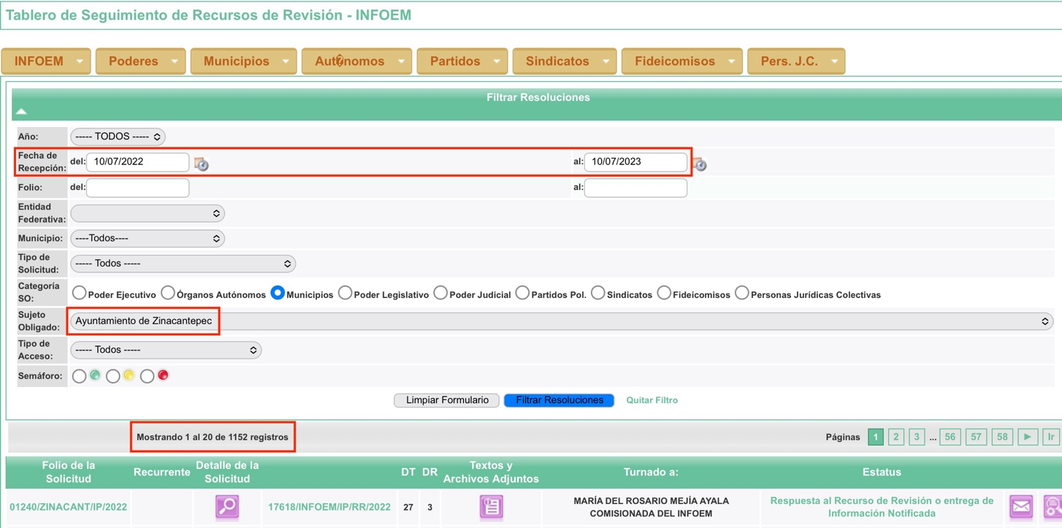

En ese tenor, si bien es cierto que el Sujeto Obligado manifestó que no cuenta entre sus archivos con dicha información, también lo es que este Instituto ha recibido informes justificados rendidos por el Sujeto Obligado en diversos recursos de revisión, tal es el caso, a manera de ejemplo, en los recursos de revisión 15736/INFOEM/IP/RR/2022, interpuesto el día cuatro de octubre de dos mil veintidós; 00766/INFOEM/IP/RR/2023, interpuesto el once de febrero de dos mil veintitrés y 01055/INFOEM/IP/RR/2023, interpuesto el veintiocho de febrero de dos mil veintitrés, como se observa en las siguientes imágenes:
----------------------------------------------------------------------------------------------------------------------------------------------------------------------------------------------------------------------------------------------------------------------------------------------------------------------------------------------------------------------------------------------------------------------------------------------------------------------------------------------------------------------------------------------------------------------------------------------------

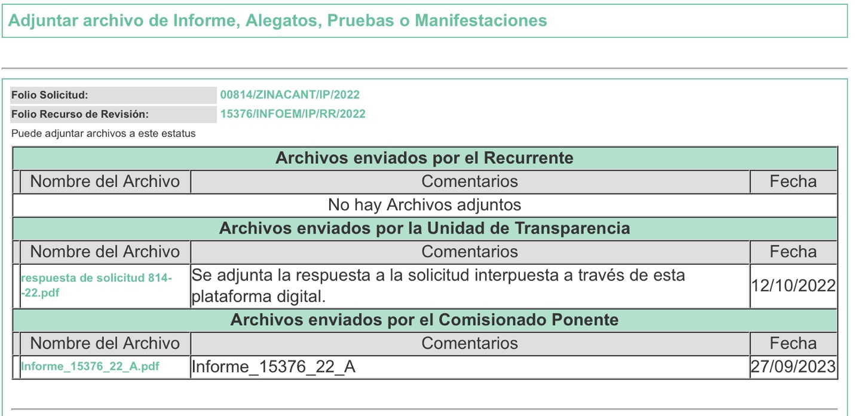

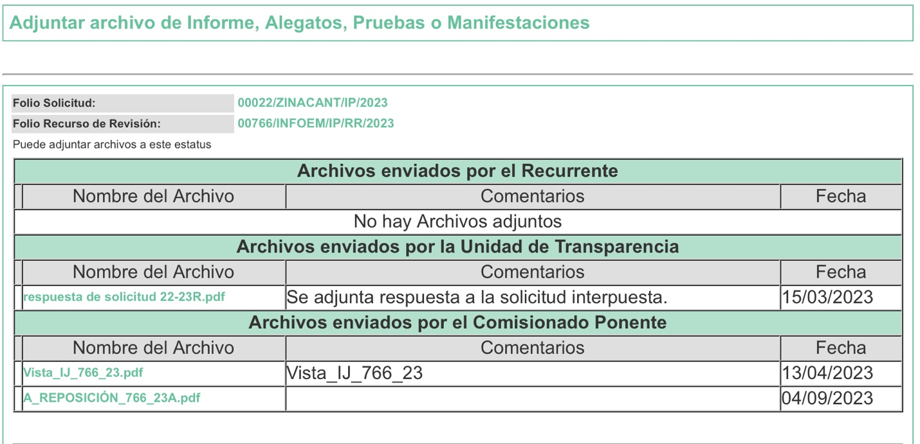

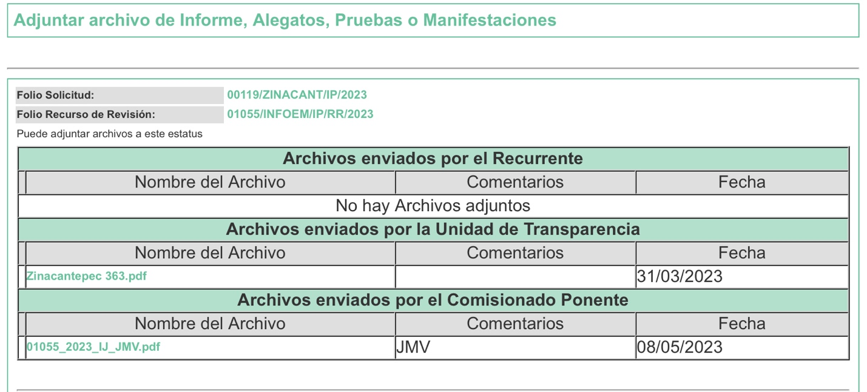

Como se puede observar, existen registros de informes justificados rendidos por el Sujeto Obligado ante este Instituto, por lo que la respuesta proporcionada a la solicitud primigenia no colma la pretensión del Recurrente.

Al respecto, dado que existe evidencia de que el Sujeto Obligado posee la información solicitada, se debe hacer referencia a lo establecido en los artículos 4, 12 y 24 último párrafo de la Ley de Transparencia estatal, que a la letra disponen

Artículo 4. El derecho humano de acceso a la información pública es la prerrogativa de las personas para buscar, difundir, investigar, recabar, recibir y solicitar información pública, sin necesidad de acreditar personalidad ni interés jurídico.

Toda la información generada, obtenida, adquirida, transformada, administrada o en posesión de los sujetos obligados es pública y accesible de manera permanente a cualquier persona, en los términos y condiciones que se establezcan en los tratados internacionales de los que el Estado mexicano sea parte, en la Ley General, la presente Ley y demás disposiciones de la materia, privilegiando el principio de máxima publicidad de la información. Solo podrá ser clasificada excepcionalmente como reservada temporalmente por razones de interés público, en los términos de las causas legítimas y estrictamente necesarias previstas por esta Ley.

Los sujetos obligados deben poner en práctica, políticas y programas de acceso a la información que se apeguen a criterios de publicidad, veracidad, oportunidad, precisión y suficiencia en beneficio de los solicitantes.

Artículo 12. Quienes generen, recopilen, administren, manejen, procesen, archiven o conserven información pública serán responsables de la misma en los términos de las disposiciones jurídicas aplicables.

Los sujetos obligados sólo proporcionarán la información pública que se les requiera y que obre en sus archivos y en el estado en que ésta se encuentre. La obligación de proporcionar información no comprende el procesamiento de la misma, ni el presentarla conforme al interés del solicitante; no estarán obligados a generarla, resumirla, efectuar cálculos o practicar investigaciones.

Artículo 24. (…)

Los sujetos obligados solo proporcionarán la información pública que generen, administren o posean en el ejercicio de sus atribuciones.

De los preceptos citados se desprende que toda la información generada, poseída o administrada por los sujetos obligados en el ejercicio de sus atribuciones, facultades o atribuciones es pública, y que los sujetos obligados se encuentran constreñidos a hacer entrega de la información que les sea solicitada, que obre en sus archivos y en el estado en el que esta se encuentre, sin estar impelidos a presentar la información conforme el interés del solicitante o procesarla.

En consecuencia, se estima que los motivos de inconformidad planteados por el Recurrente devienen fundados, por lo que es procedente revocar la respuesta del Sujeto Obligado y ordenar que se realice una búsqueda exhaustiva en los archivos de las áreas que se consideren competentes para poseer o administrar la información, la cual deberá contemplar el periodo comprendido del diez de julio de dos mil veintidós al diez de julio de dos mil veintitrés y se haga entrega de los informes justificados que se hayan rendido ante este Instituto en versión pública de ser procedente.

DE LA VERSIÓN PÚBLICA
En la elaboración de la versión pública se deberá considera lo dispuesto en los artículos 3 fracciones IX, XX, XXI y XLV, 91 y 132 fracciones II y III de la Ley de Transparencia y Acceso a la Información Pública del Estado de México y Municipios que establecen lo siguiente:

Artículo 3. Para los efectos de la presente Ley se entenderá por:
(…)
IX. Datos personales: La información concerniente a una persona, identificada o identificable según lo dispuesto por la Ley de Protección de Datos Personales del Estado de México;
XX. Información clasificada: Aquella considerada por la presente Ley como reservada o confidencial;
XXI. Información confidencial: Se considera como información confidencial los secretos bancario, fiduciario, industrial, comercial, fiscal, bursátil y postal, cuya titularidad corresponda a particulares, sujetos de derecho internacional o a sujetos obligados cuando no involucren el ejercicio de recursos públicos;
…
XLV. Versión pública: Documento en el que se elimine, suprime o borra la información clasificada como reservada o confidencial para permitir su acceso.
(…)

Artículo 91. El acceso a la información pública será restringido excepcionalmente, cuando ésta sea clasificada como reservada o confidencial.

Artículo 132. La clasificación de la información se llevará a cabo en el momento en que:
I. Se reciba una solicitud de acceso a la información;
II. Se determine mediante resolución de autoridad competente; o
III. Se generen versiones públicas para dar cumplimiento a las obligaciones de transparencia previstas en esta Ley.
(…)

De este modo, en armonía entre los principios constitucionales de máxima publicidad y de protección de datos personales, la Ley permite la elaboración de versiones públicas en las que se suprima aquella información relacionada con la vida privada de los particulares.

Por otro lado, los Lineamientos Generales en Materia de Clasificación y Desclasificación de la Información, así como para la elaboración de Versiones Públicas, emitidos por el Consejo Nacional del Sistema Nacional de Transparencia, Acceso a la Información Pública y Protección de Datos Personales, publicados en el Diario Oficial de la Federación el día quince de abril de dos mil dieciséis, tienen por objeto establecer los criterios con base en los cuales los sujetos obligados clasificarán como reservada o confidencial la información que posean, desclasificarán y generarán, en su caso, versiones públicas de expedientes o documentos que contengan partes o secciones clasificadas.

Asimismo, los Lineamientos Quincuagésimo sexto, Quincuagésimo séptimo y Quincuagésimo octavo, establecen lo siguiente:

Quincuagésimo sexto. Cuando la elaboración de la versión pública del documento o expediente que contenga partes o secciones reservadas o confidenciales, genere costos por reproducción por derivar de una solicitud de información o determinación de una autoridad competente, ésta será elaborada hasta que se haya acreditado el pago correspondiente.

Quincuagésimo séptimo. Se considera, en principio, como información pública y no podrá omitirse de las versiones públicas la siguiente:

I. La relativa a las Obligaciones de Transparencia que contempla el Título V de la Ley General y las demás disposiciones legales aplicables;
II. El nombre de los integrantes de los sujetos obligados en los documentos, y sus firmas autógrafas o digitales, cuando sean utilizados en el ejercicio de las facultades conferidas para el desempeño del servicio público, y
III. La información que documente decisiones y los actos de autoridad concluidos de los sujetos obligados, así como el ejercicio de las facultades o actividades de los servidores públicos, de manera que se pueda valorar el desempeño de los mismos.

Lo anterior, siempre y cuando no se acredite alguna causal de clasificación, prevista en las leyes o en los tratados internacionales suscritos por el Estado mexicano.

Quincuagésimo octavo. Los sujetos obligados garantizarán que los sistemas o medios empleados para eliminar la información en las versiones públicas sean irreversibles, de tal forma que no permitan la recuperación o visualización de la misma.

Por lo tanto, la entrega de documentos en su versión pública debe acompañarse necesariamente del Acuerdo del Comité de Transparencia que la sustente el cual debe estar debidamente fundado y motivado, en el que se expongan los fundamentos y razonamientos que llevaron al Sujeto Obligado a testar, suprimir o eliminar datos de dicho soporte documental, ya que no hacerlo, se reitera que lo entregado no tendría un sustento jurídico ni resultaría ser una versión pública, sino más bien una documentación ilegible, incompleta o tachada; ya que el no justificar las causas o motivos por las que no se aprecian determinados datos -ya sea porque se testan o suprimen- deja a la solicitante en estado de incertidumbre, al no conocer o comprender porque no aparecen en la documentación respectiva.

Por lo que respecta al Acuerdo del Comité de Transparencia que sustente la versión pública de la documentación a entregar, deberá ser notificado mediante el SAIMEX.

En ese tenor y de acuerdo con la interpretación en el orden administrativo que le da la Ley de la materia a este Instituto específicamente, en términos de su artículo 36, fracción I, de la Ley de Transparencia y Acceso a la Información Pública del Estado de México y Municipios, a efecto de salvaguardar el derecho de acceso a la información pública consignado a favor del Recurrente.

En mérito de lo expuesto en líneas anteriores, este Instituto considera que los motivos de inconformidad planteados por la Recurrente resultan fundados en el recurso de revisión que es materia de esta resolución; por ello con fundamento en la primera hipótesis de la fracción III del artículo 186 de la Ley de Transparencia y Acceso a la Información Pública del Estado de México y Municipios, se REVOCA la respuesta a la solicitud de información número 00520/ZINACANT/IP/2023, que ha sido materia del presente estudio.

Por lo antes expuesto y fundado es de resolverse y,

S E R E S U E L V E

PRIMERO. Se REVOCA la respuesta entregada por el Sujeto Obligado a la solicitud de información número 00520/ZINACANT/IP/2023, por resultar fundados los motivos de inconformidad argüidos por el Recurrente, en términos del Considerando QUINTO de la presente resolución.

SEGUNDO. Se ORDENA al Sujeto Obligado que realice una búsqueda exhaustiva y razonable en los archivos de las áreas que se consideren competentes para poseer o administrar la información con la finalidad de que se haga entrega al Recurrente mediante el Sistema de Acceso a la Información Mexiquense (SAIMEX), en versión pública de ser procedente y en términos del Considerando QUINTO, de lo siguiente:

- Los informes justificados rendidos ante el Instituto de Transparencia, Acceso a la Información Pública y Protección de Datos Personales del Estado de México y Municipios, generados durante el periodo comprendido del diez de julio de dos mil veintidós al diez de julio de dos mil veintitrés,

De ser necesario, como sustento de la versión pública de los documentos referidos, se deberá emitir Acuerdo del Comité de Transparencia correspondiente, en términos del artículo 49 fracción VIII y 132 fracción II de la Ley de Transparencia y Acceso a la Información Pública del Estado de México y Municipios, en el que funde y motive las razones sobre los datos que se supriman o eliminen dentro del soporte documental respectivo.

TERCERO. Notifíquese la presente resolución al Titular de la Unidad de Transparencia del Sujeto Obligado para que, conforme a los artículos 186 último párrafo, 189 segundo párrafo y 194 de la Ley de Transparencia y Acceso a la Información Pública del Estado de México y Municipios, dé cumplimiento a lo ordenado dentro del plazo de diez días hábiles e informe a este Instituto en un plazo de tres días hábiles siguientes sobre el cumplimiento dado a la presente; y se le apercibe que, en caso de negarse a cumplir la presente resolución o hacerlo de manera parcial, se le impondrá una medida de apremio de conformidad con lo previsto en los artículos 198, 200 fracción III, 214, 215 y 216 de la Ley de Transparencia y Acceso a la Información Pública del Estado de México y Municipios.

CUARTO. De conformidad con el artículo 198 de la Ley de Transparencia y Acceso a la Información Pública del Estado de México y Municipios, de considerarlo procedente, el Sujeto Obligado, de manera fundada y motivada, podrá solicitar una ampliación de plazo para el cumplimiento de la presente resolución.

QUINTO. Notifíquese la presente resolución al Recurrente mediante el Sistema de Acceso a la Información Mexiquense (SAIMEX) y hágase de su conocimiento que, en caso de considerar que la presente resolución le cause algún perjuicio, podrá promover el Juicio de Amparo en los términos de las leyes aplicables, de conformidad con lo establecido en el artículo 196 de la Ley de Transparencia y Acceso a la Información Pública del Estado de México y Municipios.

ASÍ LO RESUELVE, POR UNANIMIDAD DE VOTOS, EL PLENO DEL INSTITUTO DE TRANSPARENCIA, ACCESO A LA INFORMACIÓN PÚBLICA Y PROTECCIÓN DE DATOS PERSONALES DEL ESTADO DE MÉXICO Y MUNICIPIOS, CONFORMADO POR LOS COMISIONADOS JOSÉ MARTÍNEZ VILCHIS, MARÍA DEL ROSARIO MEJÍA AYALA, SHARON CRISTINA MORALES MARTÍNEZ, LUIS GUSTAVO PARRA NORIEGA Y GUADALUPE RAMÍREZ PEÑA, EN LA CUADRAGÉSIMA SESIÓN ORDINARIA CELEBRADA EL OCHO DE NOVIEMBRE DE DOS MIL VEINTITRÉS, ANTE EL SECRETARIO TÉCNICO DEL PLENO, ALEXIS TAPIA RAMÍREZ.--------------------------------------------------------------------------------------------------------------------------------------------------------------------------------------------------------------------------------------------------------------------------------------------------------------------------------------------------------------------------------------------------------------------------------------------------------------------------------------------------------------------------------------------------------------------------------------------------------------------------------------------------------------------------------------------------------------------------------------------------------------------------------------------------------------------------------------------------------------------------------------------------------------------------------------------------------------------------------------------------------------------------------------------------------------------------------------------------------------------------------------------------------------------------------------------------------------------------------------------------------------------------------------------------------------------------------------------------------------------------------------------------------------------------------------------------------------------------------------------------------------------------------------------------------------------------------------------------------------------------------------------------------------------------------------------------------------------------------------------------------------------------------------------------------------------------------------------------------------------------------------------------------------------------------------------------------------------------------------------------------------------------------------------------------------------------------------------------------------------------------------------------------------------------------------------------------------------------------------------------------------------------------------------------------------------------------------------------------------------------------------------------------------------------------------------------
JMV/CCR/fzh

Estudio oficioso o a petición de parte que no son incompatibles con el derecho de acceso a la justicia, ya que éste no se coarta por regular causas de improcedencia y sobreseimiento con tales fines, sirviendo de sustento la tesis aislada XVI.1o.A.T.2 K visible en el Semanario Judicial de la Federación bajo el número de registro 2000365 cuyo rubro y texto estipula lo siguiente: IMPROCEDENCIA Y SOBRESEIMIENTO EN EL JUICIO DE AMPARO. LAS CAUSAS PREVISTAS EN LOS ARTÍCULOS 73 Y 74 DE LA LEY DE LA MATERIA, RESPECTIVAMENTE, NO SON INCOMPATIBLES CON EL ARTÍCULO 25.1 DE LA CONVENCIÓN AMERICANA SOBRE DERECHOS HUMANOS. Del examen de compatibilidad de los artículos 73 y 74 de la Ley de Amparo con el artículo 25.1 de la Convención Americana sobre Derechos Humanos no se advierte que el derecho interno desatienda los estándares que pretenden proteger los derechos humanos en dicho tratado, por regular causas de improcedencia y sobreseimiento que impiden abordar el estudio de fondo del asunto en el juicio de amparo, en virtud de que el propósito de condicionar el acceso a los tribunales para evitar un sobrecargo de casos sin mérito, es en sí legítimo, por lo que esa compatibilidad, en cuanto a los requisitos para la admisibilidad de los recursos dependerá, en principio, de los siguientes criterios: no pueden ser irracionales ni de tal naturaleza que despojen al derecho de su esencia, ni discriminatorios y, en el caso, la razonabilidad de esas causas se justifica por la viabilidad de que una eventual sentencia concesoria tenga un ámbito de protección concreto y no entre en conflicto con el orden jurídico, no son de tal naturaleza que despojen al derecho de su esencia ni tampoco son discriminatorias, pues no existe alguna condicionante para su aplicabilidad, en función de cuestiones personales o particulares del quejoso. Por tanto, las indicadas causas de improcedencia y sobreseimiento no son incompatibles con el citado precepto 25.1, pues no impiden decidir sencilla, rápida y efectivamente sobre los derechos fundamentales reclamados como violados dentro del juicio de garantías.

